ANFORMZINK 0,60 x 250 x 20.000 mm

RHEINZINK

Eigenschaften

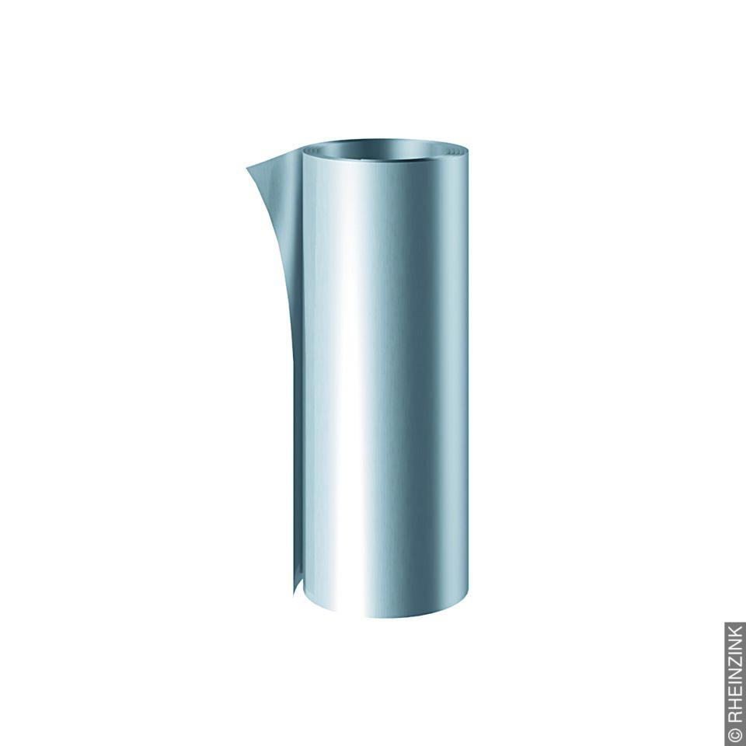

GTIN:

4022436160130

HAN:

11010157

Werkstoff

Zink

Breite (mm)

250,00

Länge (mm)

20.000,00

Stärke (mm)

0,60